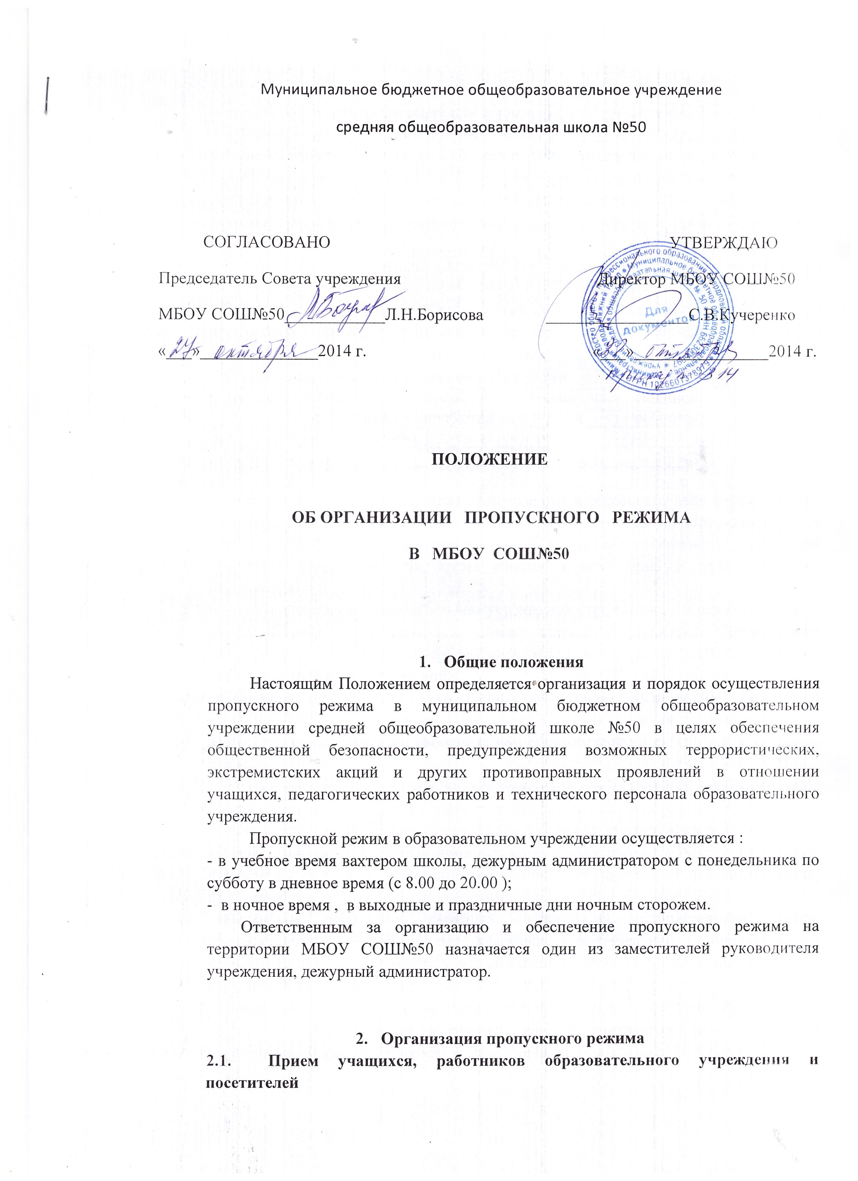
Вход учащихся в образовательное учреждение на учебные занятия осуществляется самостоятельно или в сопровождении родителей без предъявления документов и записи в журнале регистрации посетителей с 8.00 до 15.00час.
В остальное время с 15.00 до 20.00 час. пропускаются в школу на дополнительные (самостоятельные ) занятия на основании приказа руководителя учреждения и утвержденного графика занятий. Самостоятельные занятия учащихся на территории школы разрешены только в присутствии родителей (законных представителей) или педагогов школы.
Во время каникул учащиеся допускаются в школу согласно плану мероприятий школы, утвержденному директором школы или на основании распоряжения.
Педагогические работники и технический персонал образовательного учреждения пропускаются на территорию школы без предъявления документа с записью в журнале регистрации работников учреждения.
Журнал регистрации работников учреждения
№записи | ФИО работника | Время прибытия | Время убытия | Подпись работника

Посетители ( посторонние лица) пропускаются в образовательное учреждение на основании паспорта или иного документа, удостоверяющего личность с обязательной фиксацией данных документа в журнале регистрации посетителей (документ, время прибытия, время убытия, к кому прибыл, цель посещения учреждения).
При выполнении в образовательном учреждении строительных и ремонтных работ допуск рабочих осуществляется по списку подрядной организации. Производство работ осуществляется под контролем заместителя директора по АХЧ, либо другого назначенного руководителем лица.
Посетитель после записи его данных в журнале регистрации посетителей перемещается по территории образовательного учреждения в сопровождении дежурного педагогического работника или педагогического работника, к которому прибыл посетитель.
Пропуск посетителей в здание осуществляется во время учебных занятий только с предварительного разрешения директора школы или дежурного администратора.
После окончания времени, отведенного для входа учащихся на занятия или их выхода с занятий, дежурный администратор обязан провести осмотр помещений учреждения на предмет выявления посторонних, взрывоопасных и подозрительных предметов.
Посещение родителями классных собраний осуществляется по списку, составленному и подписанному классным руководителем с предъявлением родителями вахтеру документа, удостоверяющего личность без регистрации данных в журнале учета посетителей.
Нахождение участников образовательного процесса на территории объекта после окончания учебных уроков и рабочего дня без соответствующего разрешения руководства школы запрещается.
Въезд постороннего транспорта на территорию учреждения запрещен, сотрудники перемещаются по территории школы посредством открывания центральных въездных ворот ключом. Парковка служебного транспорта производится у центрального главного входа, где фиксируется запись видеонаблюдения.
3.1. Осмотр вещей посетителей
Посетителям не разрешается проходить в школу с крупногабаритными сумками.
При наличии у посетителей ручной клади вахтер учреждения предлагает добровольно предъявить содержимое ручной клади.
В случае отказа вызывается дежурный администратор образовательного учреждения, посетителю предлагается подождать администратора у входа. При отказе предъявить содержимое ручной клади дежурному администратору вахтер оперативно применяет средство ЧОП «Дельта 2» и посетителя в здание на допускает.
Журнал регистрации посетителей
№записи | Дата посещения | ФИО посетителя | Документ,  удостове-  рящий  личность | Время входа  в здание | Время выхода из здания | Цель  посеще-  ния | К кому прибыл | Подпись вахтера | Наличие ручной клади
1 | 2 | 3 | 4 | 5 | 6 | 7 | 8 | 9 | 10

Журнал регистрации посетителей заводится в начале учебного года (либо четверти) и ведется до начала следующего учебного года (дня начала регистрации).
Журнал должен быть прошит, страницы в нем пронумерованы. На первой странице делается запись о дате его заведения.
Замена, изъятие страниц из Журнала регистрации посетителей запрещены.
- Обязанности сотрудников охраны (вахтера)
  - Вахтер школы должен знать:
–должностную инструкцию;
-особенности охраняемого объекта и прилегающей к нему местности, расположение и порядок работы охранно-пожарной и тревожной сигнализации, средств связи, пожаротушения, правила их использования и обслуживания;
-общие условия и меры по обеспечению безопасности объекта, его уязвимые места;
-порядок взаимодействия с правоохранительными органами, Правила внутреннего распорядка , Правила осмотра ручной клади и автотранспорта.
3.2 На посту охраны должны быть:
- телефонный стационарный аппарат, средство тревожной сигнализации;
-инструкция о правилах пользования тревожной сигнализацией, Памятка «О действиях при террористическом акте»;
-телефоны дежурных служб города , в том числе правоохранительных органов, ГО и ЧС, аварийно-спасательных служб , администрации школы;
-монитор видеонаблюдения.
3.3. Сотрудник охраны обязан:
-перед заступлением на дежурство осуществить обход территории объекта, проверить наличие и исправность оборудования (согласно описи) и отсутствие повреждений на внешнем ограждении, окнах, дверях;
-проверить исправность работы технических средств контроля за обстановкой, средств связи, монитора видеонаблюдения, наличие средств пожаротушения, документации поста о выявленных недостатках и нарушениях произвести запись в журнале приема –сдачи дежурства;
-доложить о производственной смене и выявленных недостатках дежурному администратору;
-осуществлять пропускной режим в образовательном учреждении в соответствии с настоящим Положением;
-обеспечить контроль за складывающейся обстановкой на территории образовательного учреждения и прилегающей местности;
-выявлять лиц, пытающихся в нарушение установленных Правил проникнуть на территорию учреждения, совершить противоправные действия в отношении учащихся, педагогического или технического персонала, пресекать данные действия в рамках своей компетенции. При необходимости вызывать правоохранительные органы;
-производить обход территории школы утром и при сдаче смены, отмечать недостатки в журнале «приема- передачи смены»;
3.4. Вахтер (сотрудник охраны) имеет право:
-требовать от учащихся, персонала и посетителей учреждения соблюдения Правил внутреннего распорядка;
-требовать немедленного устранения выявленных недостатков, пресекать попытки нарушения распорядка дня и пропускного режима;
-пользоваться средствами связи и другим оборудованием, принадлежащим учреждению;
-требовать с заведующих учебными кабинетами ключи при выходе их из здания;
-применить физическую силу и задержать нарушителя ( Закон ФР « О частной детективной и охранной деятельности в РФ») и вызвать полицию.
3.5. Сотруднику охраны (вахтеру) запрещается:
-покидать пост без разрешения дежурного администратора;
-допускать на объект посторонних лиц с нарушением настоящих Правил;
-разглашать посторонним информацию об объекте , номеров сотовых телефонов администрации школы, а также разглашать порядок охраны школы, его график и т.п.
-на рабочем месте употреблять спиртосодержащие напитки, слабоалкогольные коктейли, пиво, наркотические и психотропные вещества, а также курить на территории школы.

